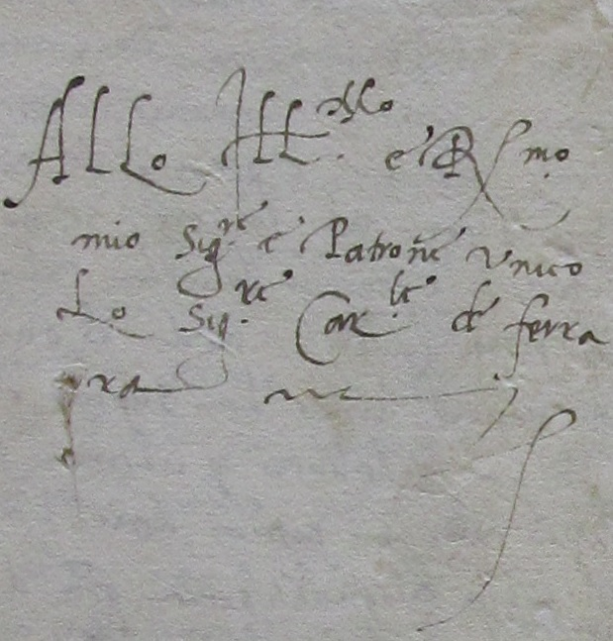
Convegno „Vestigia. Documenti del periodo 1300-1550
con riferimento ungherese in quattro collezioni italiane.
Bilancio di un progetto.”

Luogo: Università Cattolica Péter Pázmány,
edificio Sophianum, aula 111
Budapest, Mikszáth tér 1.

Data: 30 settembre 2014

ore 9.00 Saluto del Preside

Presiede: Domokos György
9.10 | Domokos György | PPKE | Il progetto Vestigia
9.30 | Patrizia Cremonini | ASMo | Note sulle testimonianze dell'Archivio di Stato di Modena con riferimento alle relazioni Stato estense - Regno d'Ungheria
10.00 | Tóth Gábor | MTAK | The Copy and Manuscript Collection of the Academy's Committee of Historical Sciences
discussione

10.30 intervallo caffè

Presiede: Giuseppe Frasso
10.50 | Labancz Dóra | Budapest | Gli eventi del 1491 in Ungheria attraverso i documenti dell'ASMi
11.10 | Cornelia Endesfelder | Germania | «dil stato era governo in ogni banda» La posizione influente di una duchessa rinascimentale: Eleonora d'Aragona (1450 - 1493), duchessa di Ferrara
11.30 | Chiara Maria Carpentieri | Milano | I documenti di riferimento ungherese della Biblioteca Ambrosiana di Milano
11.50 | Domokos György | PPKE | La peste e il pardo. Documenti dell'ASMo sulle ambascerie estensi
12.10 | Kovács Zsuzsa | Milano | Vita di Eleonora e Beatrice d'Aragona in un manoscritto dell'Ambrosiana
discussione

12.50 intervallo pranzo

Presiede: Patrizia Cremonini
14.00 | Armando Nuzzo | PPKE | Due lettere sull'elezione di Mattia Corvino conservate presso l'Archivio di Stato di Milano.
14.30 | Mátyus Norbert | PPKE | Ambasciata di Nicolò Sadoleto in Ungheria nel 1482
14.50 | Kuffart Hajnalka | PPKE | Libri contabili nel database Infocus
15.10 | W. Somogyi Judit | PPKE | Marche linguistiche in documenti volgari di riferimento ungherese dell'ASMi
15.30 | Laura Zanichelli | Milano | Una lettera sull’Ungheria da Bartolomeo Calco  a Ludovico il Moro
discussione

16.00 intervallo caffè

16.30 | Giuseppe Frasso | UCSC Milano | Tavola rotonda sulle esperienze e sulle prospettive del Progetto Vestigia, coordina Prof. Giuseppe Frasso (UCSC), relatore di 5 tesi di laurea e di dottorato sul materiale ungherese conservato all'ASMi

